第十七章 欧姆定律 教材习题
第十七章 欧姆定律
1.在探究电阻一定时电流与电压的关系实验中，小明测得的实验数据下表所示。
数据序号 | 1 | 2 | 3 | 4 | 5 | 6
电压U/V | 0.3 | 0.6 | 0.9 | 1.2 | 1.5 | 1.8
电流I/A | 0.08 | 0.15 | 0.23 | 0.40 | 0.38 | 0.45
(1)为分析电流与电压的定量关系,请你在图17.1-2的方格中建立有关坐标轴并制定其标度,把表中的数据在坐标系中描点。
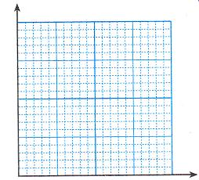
(2)小英说,从图中可以看出,这些数据中有一组是明显错误的,跟其他数据的规律完全不同,可能是读取这组数据时粗心所引起的,分析时需要把它剔除掉。这是哪组数据?
2.在电阻一定时探究电流与电压关系的实验中,小凯把定值电阻、电流表、电压表、滑动变阻器、开关和电源连接成了图17.-3电路,正准备闭合开关时,旁边的小兰急忙拦住他,说接线错了。

请你检查一下电路。错在哪里?小兰发现只要改接一根导线就可以,请把接错的那一根导线找出来,打上“×”,再画线把它改到正确的位置上。
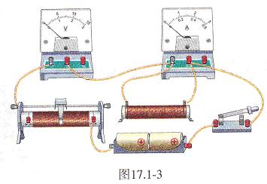

第二节 欧姆定律
1．一个电熨斗的电阻是80Ω,接在220V的电压上,流过它的电流是多少?
2.一个定值电阻的阻值是10Ω,使用时流过的电流是200mA,加在这个定值电阻两端的电压是多大?
3.某小灯泡工作时两端的电压是2.5V,用电流表测得此时的电流是300mA,此灯泡工作时的电阻是多少?
4.某同学认为:“由I=U/R变形可得R=U/I。这就表明,导体的电阻R跟它两端的电压成正比,跟电流成反比。”这种说法对吗?为什么?

第3节 电阻的测量

1.一个小灯泡上标着“2.2Ⅴ 0.25A”,表明这个小灯泡工作时的电阻是8.8Ω。图17.3-2是一位同学为检验小灯泡的标称电阻是否准确而连接的实验线路。他的连接有三个错误。请你指出这三个错误分别错在哪里。应怎样改成正确的连接?
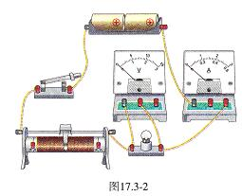

2.已知流过一只电阻为242Ω的灯泡的电流是0.91A.。如果在灯泡两端在并联一个电阻为165Ω的电烙铁,并联电路的总电流变为多大?
3.图17.3-3是用伏安法测量某未知电阻的电路图。
(1)根据电路图将图17.3-5所示的实物图连接起来;
(2)读出图17.3-5所示电流表和电压表的示数;
(3)算出被测电阻本次的测量值。
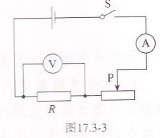

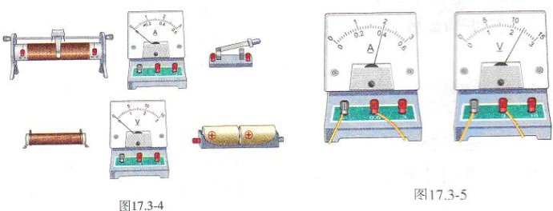
4.在测量标有电压为2.5V的某小灯泡电阻的实验中,第一次测量时的电压等于2.5V,小灯泡正常发光,以后调节滑动变阻器,让电压逐次下调,使灯丝温度不断降低,灯泡变暗直至完全不发光,测量的数据如下表所示。

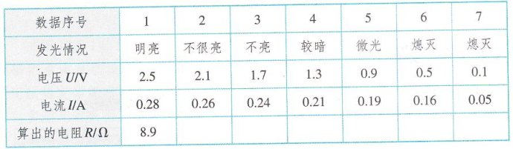
(1)请你根据表中电压和电流的数据计算每次的电阻,填在表格中;
(2)对比不同电压下小灯泡的电阻值,你有什么发现?把你的发现写成一句具有概括性的结论。

第四节P85
1.把5Ω的电阻R1跟15Ω的电阻R2和一个电流表串联起来,接在电源上,电流表的读数是0.3A,电源的电压是多少?
2.电阻R1与R2并联后接入电路,两端所加电压为24V,如果R1为80Ω,通过R2的电流为0.2A,电路中的总电流是多少?电阻R2的阻值是多少?
3.有一个40Ω的电阻,允许通过的最大电流是0.2A。若将它接在20V的电源上,该电阻能正常工作吗?为使其正常工作,应串联一个多大的电阻?
4.如何用一个电流表和一个已知电阻来测量某未知电阻的阻值?小林设计了图17.4-3所示的电路。实验时,已知R1为20Ω,在闭合s的情况下,断开S1时电流表的读数是0.15A,闭合Sl时电流表读数是0.21A。整个实验过程中电池的电压不变,求被测电阻R2的阻值。
5.如何用一个电压表和一个已知电阻来测量某未知电阻?小红设计了图17.⒋-4所示的电路。实验时,已知R1为40Ω。在闭合S的情况下,断开S1时电压表的读数是2.0V,闭合S1时电压表的示数是2.8Ⅴ。整个实验过程中电池的电压不变,求被测电阻R2。
